Martes
06
de Julio

1º de Secundaria
Lengua Materna

Valorar nos hace crecer

Aprendizaje esperado: Participa en la presentación pública de libros.

Énfasis: Coevaluar la presentación pública de textos narrativos escritos por compañeros.

¿Qué vamos a aprender?

En esta sesión, revisarás algunas narraciones que fueron escritas por algunas y algunos de tus compañeros, para poder ser compartidas en una presentación pública, con el fin de llevar a cabo una coevaluación que los enriquezca y les permita mejorar los trabajos ya realizados. Así podrás descubrir que la evaluación no tiene que ser necesariamente un proceso en el que el profesor revise tus actividades.

Abordarás la coevaluación, que es una forma de poder aportar al trabajo de alguien más, a través de los diversos puntos de vista que puedes tener sobre un mismo producto.

Pon mucha atención, porque al finalizar este contenido, podrás contar con las herramientas pertinentes que te permitan enriquecer y mejorar tus próximas obras literarias.

Ten listo tu cuaderno, lápiz o pluma para que tomes tus notas, así como tu libro de texto para que amplíes la información que revisarás el día de hoy. Por otra parte, ten a la mano los cuentos que escribiste en sesiones pasadas.

¿Qué hacemos?

Para iniciar, reflexiona sobre las siguientes preguntas:

- ¿Sabes lo que los maestros evalúan de los trabajos escritos?
- ¿Crees que los trabajos que llegan a realizar los alumnos deberían ser valorados de otra manera, no solo por tu profesora o profesor, sino también por tus mismos compañeros y familiares, para que, con ello, se puedan enriquecer y qué no se quede en sólo cumplir con una actividad más?
- ¿Te gustaría saber cómo es que otras personas ven tus trabajos desde otra perspectiva sin enfocarse en una calificación?

Regularmente las alumnas y alumnos realizan los trabajos para cumplir y obtener una buena calificación, sin embargo, es importante que los estudiantes como tú, consideren que los profesores no solo leen los trabajos, sino que también los disfrutan y en algunas ocasiones los comparten. Obviamente siempre están con la mejor disposición de aportar con el fin de enriquecer día a día todos esos aprendizajes esperados que debes alcanzar para fortalecer tus habilidades y conocimientos.

Ya que el propósito de este contenido es la coevaluación de textos narrativos entre compañeros, revisa la siguiente capsula de la escritora Juana Inés Dehesa, donde te dará algunos consejos para que las historias queden muy bien.

- LME1_PG2_F1_SEM41_230521_ANEXO_2.
https://youtu.be/jTQGF-ej63g

Es interesante la analogía que hace la escritora Juana Inés entre las historias y los relojes o motores. Y ya que se está hablando de crear, disfrutar y compartir.

Ahora, se te compartirá una experiencia que tuvo la maestra Gabriela en este ciclo escolar con un grupo que atendió, y que puede ayudarte a reflexionar sobre la importancia de la coevaluación. Ella dice que especialmente recuerda a un alumno llamado Edgar, que se atrevió a escribir un cuento sobre cómo la sociedad ve o siente la figura de un personaje relevante.

Y comparte que el cuento fue muy sorpresivo, ya que las características físicas y psicológicas del personaje fueron descritas de manera detallada y de una forma muy peculiar, de tal manera que levantó mucha polémica con sus compañeros al leerlo en el grupo; sin embargo, al momento de revisarlo en clase se pudo observar que tocó fibras muy sensibles en algunos de sus compañeros y, a partir de ese momento, entre ellos, discutieron el contenido del cuento, en función de lo que había sentido cada uno al escucharlo.

Pero, además de compartir cómo el cuento los había hecho sentir, sus compañeros le empezaron a dar consejos sobre cómo mejorar la historia. Fue así como se pudo llevar a cabo un proceso de coevaluación en ese mismo momento.

Como ves, es un buen ejemplo, el que se acaba de compartir, con él, se puede explicar mejor que es la coevaluación.

La coevaluación es la que se lleva a cabo entre pares, entre compañeros a partir de criterios definidos. Y resulta enriquecedora pues es una mirada diferente sobre tu trabajo.

Ahora, antes de entrar de lleno con la lectura de las narraciones de tus compañeros para su revisión, es importante conocer los elementos y características que tienes que tomar en cuenta para su análisis. Para esto hay que contemplar que tus compañeras y compañeros que realizaron su producto final ya tenían conocimiento de ciertos énfasis para construir su trabajo.

Así es, a continuación, se te presentarán un par de trabajos escritos por algunas y algunos de tus compañeros, que te darán la pauta para establecer algunos criterios a considerar para evaluarlos.

Énfasis a considerar en la coevaluación:

- Desarrollar personajes congruentes entre su caracterización psicológica y sus acciones.
- Desarrollar espacios y ambientes en la trama.
- Utilizar nexos temporales en la escritura de cuentos.

Ahora, se te compartirá un ejemplo de uno de los formatos de coevaluación, que utilizaron los alumnos, esto con la finalidad de brindarte una herramienta para que te apoyes y cumplas con las actividades que más adelante se te plantearán. Revisa el ejemplo.

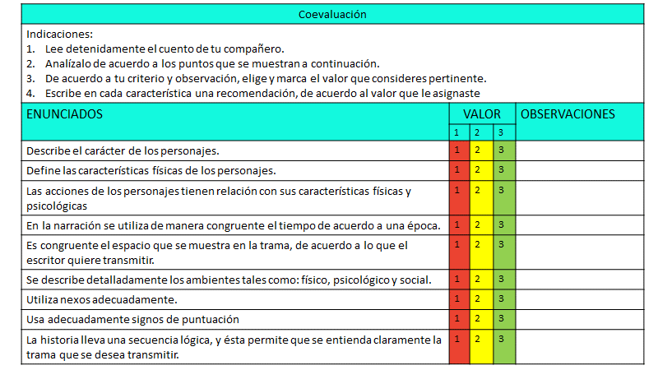

Como puedes observar en la parte izquierda se consideraron criterios que se debieron considerar al momento de escribir los cuentos.

Es importante que, así como tus compañeros con los que trabajó la profesora Gabriela, tú también consideres siempre los aprendizajes esperados, especialmente los énfasis que trabajes con tus compañeras y compañeros y, a partir de los mismos, consideres a través de la coevaluación los criterios en los que te enfocarás, con la finalidad de enriquecer todas las producciones.

Recuerda que siempre es importante que escribas tus trabajos con toda la libertad creativa que te caracteriza, y además los compartas sin miedo al qué dirán, o sin pensar que van a ser criticados o juzgados negativamente.

Ahora, se te compartirá un ejemplo de cómo se puede llevar a cabo una coevaluación, en la que se aportan varios elementos para mejorar de una forma asertiva las producciones.

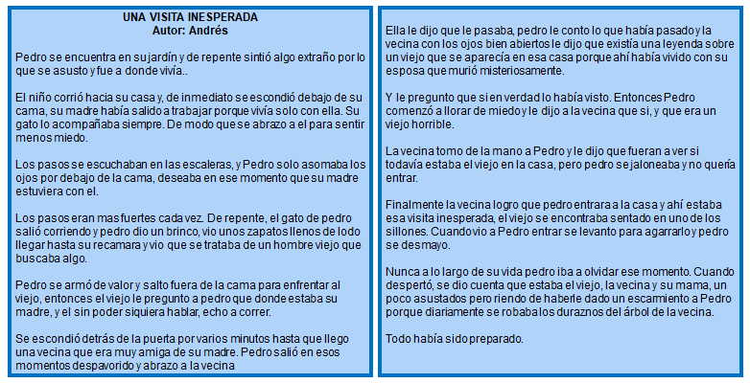

Este es el cuento que escribió Andrés y, que compartió con Diana, para que ella le diera su punto de vista y, a su vez lo apoyara para saber si cumplía con las características del trabajo final que se debía entregar.

Diana le hizo observaciones pertinentes que ayudaron a Andrés a mejorar su trabajo. A continuación, observarás cómo se realizaron esas modificaciones de manera asertiva.

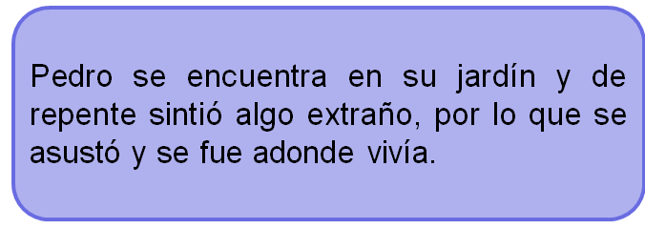

Como puedes observar, Andrés menciona un personaje llamado Pedro en su cuento, pero nunca menciona cuáles son las características psicológicas y físicas del personaje.

Ahora, observa esta parte del cuento, ya con las aportaciones que su compañera le hizo, sobre las características que el personaje podría tener conforme a la narración que Andrés escribió.

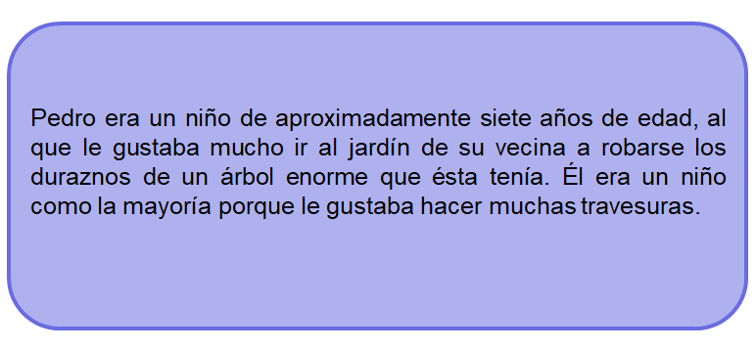

¿Qué te parecieron las observaciones que hizo Diana?, ¿te diste cuenta qué se trató más de una aportación que de una crítica?

A continuación, revisarás una tabla comparativa, para que observes cómo es que quedó la corrección que hizo Andrés.

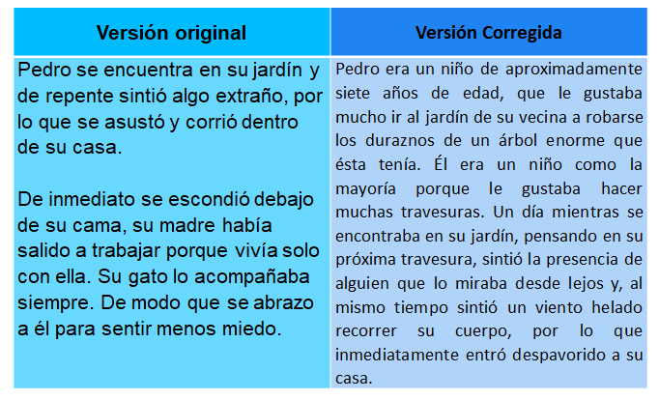

También Andrés menciona en su cuento que Pedro vive en una casa, pero no menciona si es en un pueblo, en una ciudad o hasta en otro país.

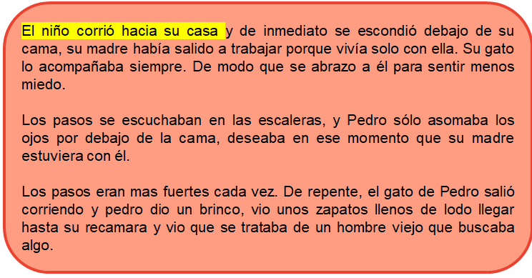

Diana le señaló que, en este sentido, es interesante mencionar y describir el lugar donde vive Pedro y, cómo es el ambiente de este. Para que dé un panorama más amplio al lector sobre la narración. A continuación, verás el cuento con las adecuaciones que Andrés hizo gracias a las sugerencias de su compañera.

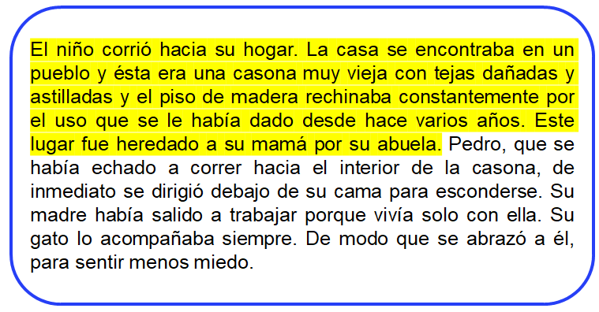

La maestra Gabi, dice que es importante compartir también, la última parte de la revisión que hicieron estos dos alumnos, porque estarás de acuerdo, que la falta del uso adecuado de los nexos es un rasgo constante en los escritos de algunos alumnos.

No debes dejarlo pasar, porque recuerda que los textos están dirigidos a un público específico, y por lo tanto se debe ser cuidadoso con el uso de nexos y la ortografía en general.

En el caso de este cuento que se está presentando; Diana al momento de hacerle sus aportaciones a Andrés, le expresó que hay algunas inconsistencias en el vocabulario dentro de su redacción, lo que le ayudó mucho a Andrés a pulir su cuento.

Ahora revisa otros ejemplos de coevaluación entre compañeros. Para ello revisa los siguientes videos.

- LME1_PG2_F1_SEM41_230521_ANEXO_3.
https://youtu.be/0rIgnlBEYZ8

- LME1_PG2_F1_SEM41_230521_ANEXO_4.
https://youtu.be/JCzVi98TFLs

Después de haber revisado estos videos con ejemplos. A continuación, se te presentarán fragmentos de un cuento que escribió otro alumno y, apoyándote en los aspectos que viste con anterioridad, tú realizarás una coevaluación para aportar cambios positivos al trabajo de tu compañero.

No olvides considerar todo lo que has estado trabajando durante la sesión.
¿Lista o listo? Así es como comienza el cuento:

UN ACCIDENTE EXTRAORDINARIO

Santiago Reyna Corona
-Hola.
-Saludos.
-Hola, jefe.
-¿Quién habla?
-Soy yo, Martí.
-¡¡¡Ah sí, tú!!! ¿Qué se le ofrece?
-Sí, hablo para informarle que no encuentro una buena historia para la nueva revista de la guerra de 2015.
-Bien, lo voy a decir sólo una vez: si no encuentras una buena historia quitaré su segmento para la revista y lo voy a despedir. ¿Quedó claro?
-Sí señor- el periodista respondió con miedo.
-Adiós-el jefe respondió con enojo.
-¿Qué voy hacer?
-Oye chico- un anciano le dijo -. Acércate.
El periodista se acercó y le contestó:
-“¿Qué se le ofrece?”.
El anciano le dijo:
-Oí tu charla con tu jefe.
El periodista le contestó con enojo:
-Escuche, si no tiene una historia de la guerra del 2015, no me haga perder mi tiempo.
-En realidad sí tengo. Si te gusta, tú pagarás la cuenta, ¿entendido?
-Sí señor- respondió el periodista.
-Siéntate, te va a encantar la historia.

¿Qué aspectos identificaste en el primer párrafo que podría mejorar tu compañero?

Ahora, se te compartirán los señalamientos que una compañera del mismo grupo realizó a Santiago. Pon mucha atención, para ver si tú coincides con esta alumna en las observaciones que realizó.

La estudiante Sonia, que hizo las observaciones, mencionó que como es un cuento, tendría que iniciar con una introducción, en la cual presente a los personajes, lugares y ambientes. De la misma manera, ella menciona que se debe manejar la redacción en prosa, ya que no es tan recomendable iniciar en forma de diálogo, por tratarse de un texto narrativo. Por lo que quedó de la siguiente manera:

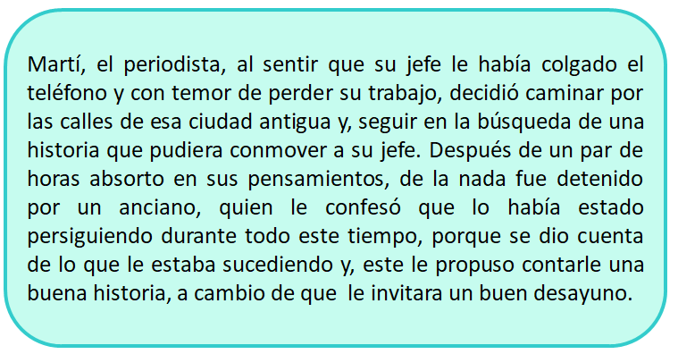

¿Qué te pareció esta adecuación que hizo Santiago, conforme a las observaciones que le recomendó su compañera?

¿Te diste cuenta cómo la idea quedó exactamente de la misma manera, pero, como es un cuento que iba hacer compartido públicamente, era necesario realizar las adecuaciones pertinentes a un texto narrativo?

¿Tú en casa, hiciste esa misma observación?, ¿estás de acuerdo con lo que propuso su compañera?

Ahora, analiza el siguiente fragmento, que reconstruye la historia que “el viejo” le comparte al protagonista.

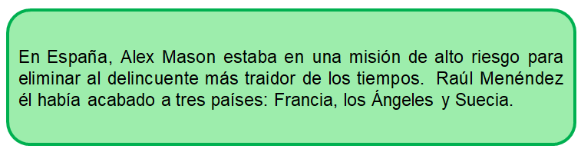

En este apartado, ¿qué es lo que identificaste y crees que se pueda adecuar y mejorar?

Sonia en este caso, le hizo una serie de observaciones referentes a signos de puntuación, uso de mayúsculas, guiones, coherencia, sintaxis, congruencia y otros aspectos, como una descripción del instante en que “el viejo” comienza a contar la historia.

Revisa esta parte de la narración, pero con las modificaciones hechas por el autor, considerando las aportaciones de su compañera.

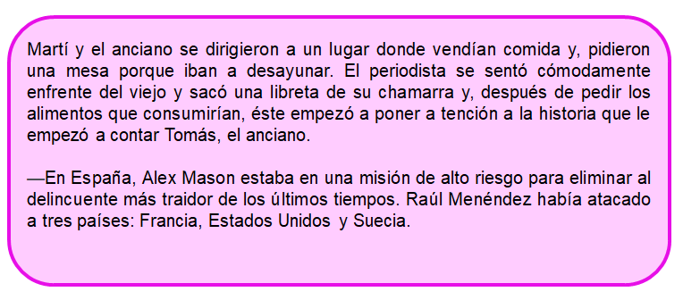

Como puedes observar, el alumno continuó la narración contando directamente lo que el anciano dijo; sin embargo, al momento de hacer sus adecuaciones se dio cuenta que tenía que dar más detalles sobre el momento en que “el viejo” comienza a contar la historia; por lo que Santiago decidió agregar esa descripción. También utilizó el guion largo para que el lector supiera que se trata de la voz del personaje.

Agregó, un par de nexos temporales que fueron “finalmente” y “posteriormente” para darle coherencia a su redacción. De esta manera. estructuró su trabajo con mejor sintaxis y cohesión.

¿Qué te pareció la manera en que se hizo la revisión de este trabajo? ¿Ya te disté cuenta de la importancia de la retroalimentación entre pares para mejorar tus textos?

Como se mencionó al principio de la sesión, no se trata de criticar y juzgar, si no de aportar y aprender entre pares.

En este caso, Santiago y Sonia continuaron con el proceso de coevaluación, para lograr un producto más elaborado y, con una estructura que, al compartirlo, pudiera resultar más entendible y poder ser compartido en una presentación pública de cuentos.

Porque recuerda que: “Valorar te hace crecer”.

A continuación, se realizará un repaso de lo visto en este contenido sobre el aprendizaje esperado: “Participa en la presentación pública de libros”, en este caso, de los cuentos que algunos de tus compañeros elaboraron.

En esta sesión se habló sobre:

- Que la coevaluación se define como un proceso de valoración realizado entre pares y que fortalece las habilidades de los alumnos.

- Recuerda que esto es basado en criterios predefinidos, con los cuales se puede mejorar el desempeño y la calidad de los productos.

- La coevaluación tiene el propósito de fortalecer los aprendizajes a través de la retroalimentación entre pares.

No olvides que la coevaluación no es una actividad de juicio, sino se trata de ayudarse mutuamente para alcanzar objetivos definidos y mejorar.
Se te invita a que ubiques en tu libro de texto, el aprendizaje esperado de esta sesión, en específico la última parte en donde se localiza “una propuesta de coevaluación” y considérala en otras oportunidades que tengas de intercambiar opiniones para enriquecer tus trabajos.

El Reto de Hoy:

Revisa con tu profesora o profesor como se realizará la organización del grupo, para corregir una narración de alguna compañera o compañero y puedas aplicar la coevaluación para mejorar y enriquecer el desempeño del mismo.

¡Buen trabajo!

Gracias por tu esfuerzo.

Para saber más:
Lecturas
https://libros.conaliteg.gob.mx/secundaria.html

